Por que o Nome Python?

[ORIGEM DO NOME]

Nome Python

No início de seu projeto, Guido sabia que não queria siglas ou um nome fraco, como era o caso da linguagem ABC, ele queria que o nome da linguagem fosse marcante e forte, mas não fazia questão que o nome possuísse um significado profundo.

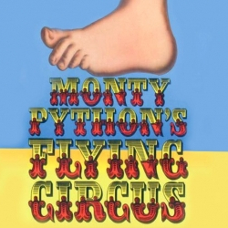

Foi então que Guido usou a primeira coisa que veio a sua cabeça: [Monty Python’s Flying Circus](http://en.wikipedia.org/wiki/Monty_Python%27s_Flying_Circus" \t "_blank) (figura ao lado). Era um programa de TV bem popular na época, mas não foi um sucesso aqui no Brasil. O nome se encaixou perfeitamente no "padrão" de nomear uma linguagem em homenagem a pessoas famosas, sendo que a tradição do CWI (Centro de Matemática e Ciência da Computação) era de utilizar nomes de programas de TVs para projetos.

[Monty Python’s Flying Circus](http://en.wikipedia.org/wiki/Monty_Python%27s_Flying_Circus) foi uma série de humor [britânica](https://pt.wikipedia.org/wiki/Reino_Unido) criada pelo grupo de comediantes [Monty Python](https://pt.wikipedia.org/wiki/Monty_Python" \o "Monty Python) e transmitida pela [BBC](https://pt.wikipedia.org/wiki/BBC) entre 1969 e 1974.

Por anos o autor evitou vincular a linguagem ao réptil (a cobra píton) mas desistiu quando a editora O’Reilly — que possui a tradição de utilizar animais nas capas de seus livros — sugeriu colocar uma cobra píton na capa do seu primeiro livro "Programming Python".

Fonte:

(<http://mindbending.org/pt/a-historia-do-python>)